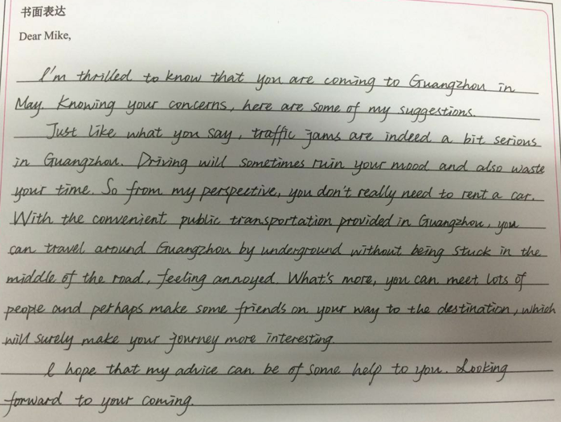

24-25分：结构、内容完整，出色完成了写作任务。语言流畅准确，词汇句式丰富，篇章衔接连贯性好，交际目的达成好，书写漂亮。

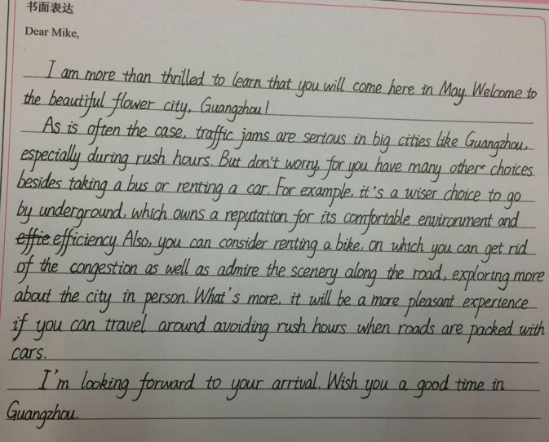

22分：很好地完成了写作任务，用词比较丰富得当，衔接自然，交际性较好，但有个别表达不理想，如第二段最后一句，travel around avoid rush hours 应改为avoid travelling around at rush hours。

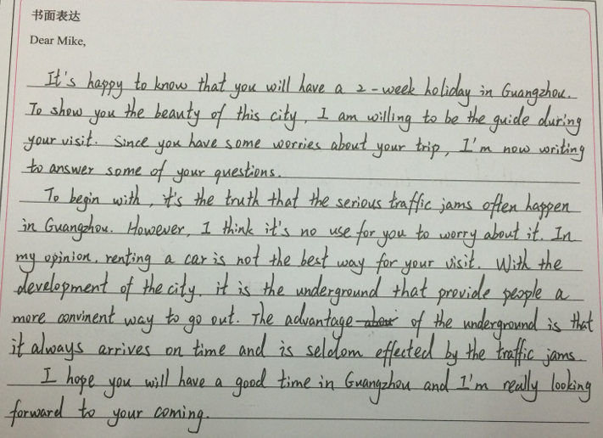

19分：较好完成了写作任务，内容结构完整，能尝试使用较为丰富复杂的词汇和句型，语言基本准确，但用词生硬，全文连贯性交际性较弱，也有一些语言错误，如：it's no use for you to do sth. it is the underground that provide等。

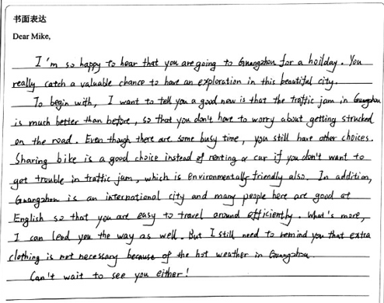

15-16分：基本完成了写作任务，文章内容结构基本能够传递给读者信息。语言基本正确，但是也有一些简单语言错误，如:I want to tell you a good new is that……另外，语言表达不够得体。第二部分最后提及天气等不太相关的信息。

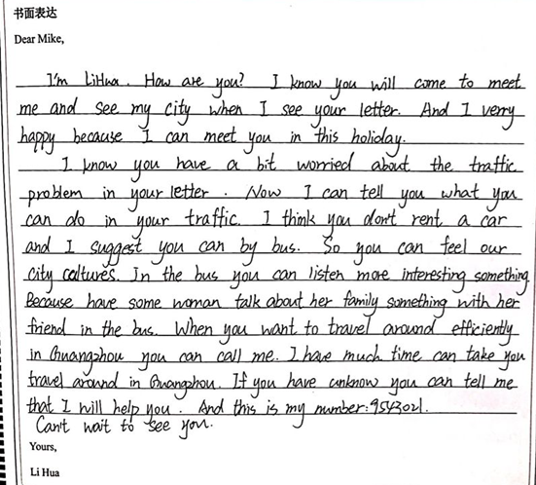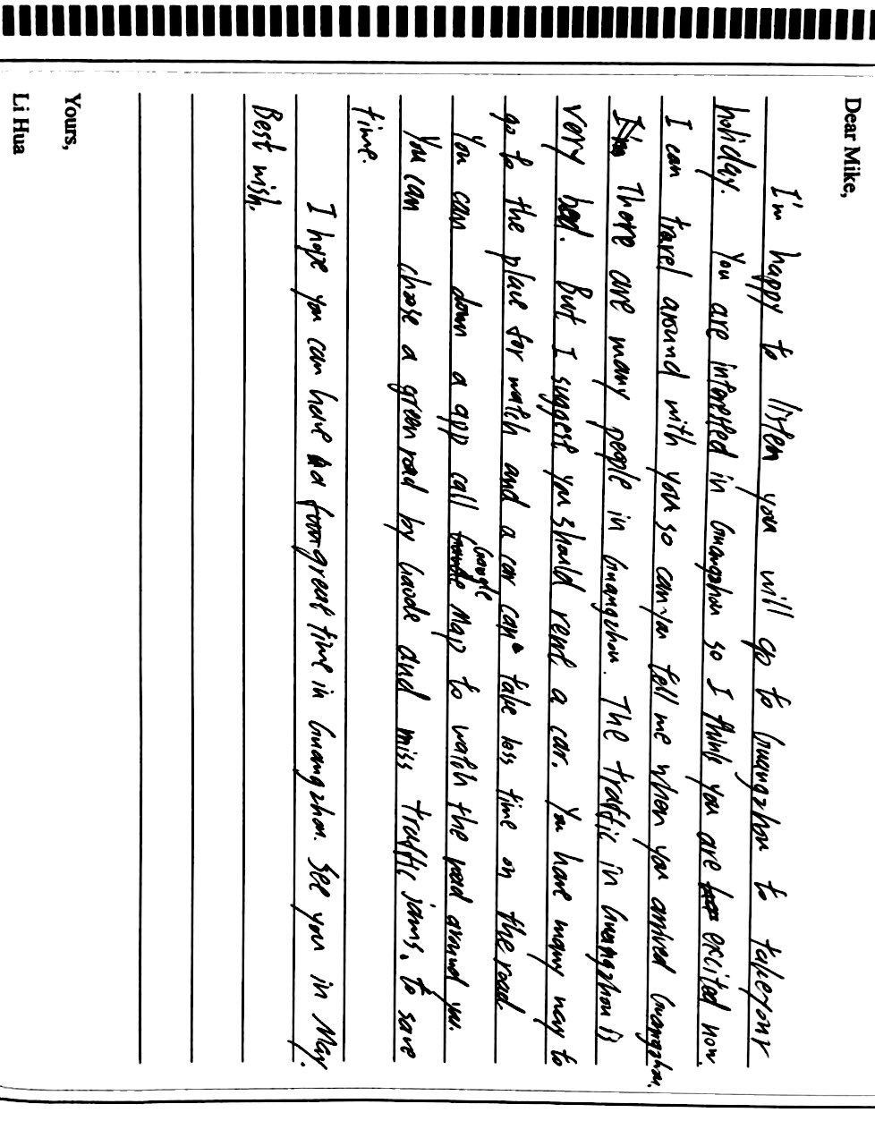

12-13分：审题偏差，开头不是朋友间邮件的方式，主体内容严重跑题（直接写自己全程陪伴，没有往travel efficiently的方式方面写）语言错误多，中式表达多，缺乏交际得体性。

8-9分：有较多的基础语法错误，分段不合理，卷面书写差，但写了124字，有一定的建议和想法，虽然建议不够合理（例如，中国不能用Google map)。